PANDORA’NIN KUTUSU

35 mm/ 1:1,85 / Renkli / Dolby Digital /112 dk.

Yönetmen Yeşim Ustaoğlu
Senaryo Yeşim Ustaoğlu - Sema Kaygusuz
Yapımcılar Yeşim Ustaoğlu - Muhammet Çakıral Serkan Çakarer - Behrooz Hashemian Natacha Devillers - Catherine Burniaux Michael Weber
Ana Roller
Nusret Tsilla Chelton
Nesrin Derya Alabora
Güzin Övül Avkıran
Murat Onur Ünsal
Mehmet Osman Sonant
Faruk Tayfun Bademsoy
Hırsız Nazmi Kırık

Görüntü Yönetmeni Jacques Besse
Kurgu Franck Nakache
Özgün Müzik Jean-Pierre Mas
Sanat Yönetmeni Elif Taşçıoğlu
Serdar Yılmaz
Ses Operatörü Bernd von Bassevitz
Miksaj Bruno Tarrière
Ses Tasarımı Philippe Bluard
Kostüm Tasarımı Gülname Eşsiz
Makyaj ve Saç Canan Taşkoyan-Kulis

Vizyon Tarihi 23 Ocak 2009
Türkiye Dağıtımcısı TİGLON

Türkiye-Fransa-Belçika- Almanya ortak yapımı

Dünya Satış Hakları
The Match Factory

© Ustaoğlu Film Yapım, Silkroad Production, Les Petites Lumières,
Stromboli Pictures, The Match Factory 2008

*****

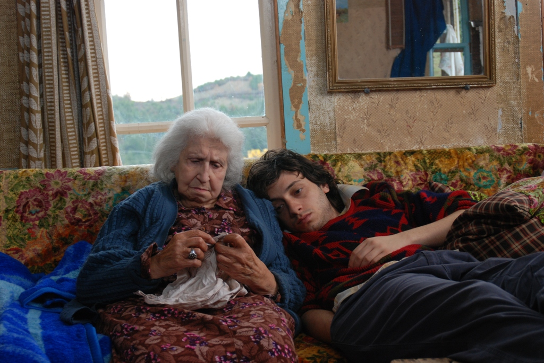
YÖNETMEN GÖRÜŞÜ

Pandoranın Kutusu bir yabancılaşma, yalnızlaşma hikâyesi... Herkesin kendini bir şekilde içinde bulabileceği, gelişmiş ya da gelişmekte olan, kapitalizm ve modernlikten nasibini almış bütün toplumlardaki bireylerin sıkışılmışlığı anlatılıyor. İnsanlık hallerinin kimi ironik kimi hüzünlü bir dille anlatıldığı, orta sınıf ahlakı üstüne kurulu dokunaklı bir hikâye…

Yitirilen idealler ve sinsice yerini alan konformizm; gerçeklikten kopmalar, ön yargılar, böylece her an çatırdamaya hazır iki yüzlü aile anlayışı, ve bunun yarattığı bunalımlar, kaçışlar, nihilizm, sınıfsal farklılıklar, iğreti ilişkiler, iletişimsizlik, suçluluk, korkular, yapayalnızlık, kısaca insana dair her şey Pandoranın Kutusu’nda saklı.

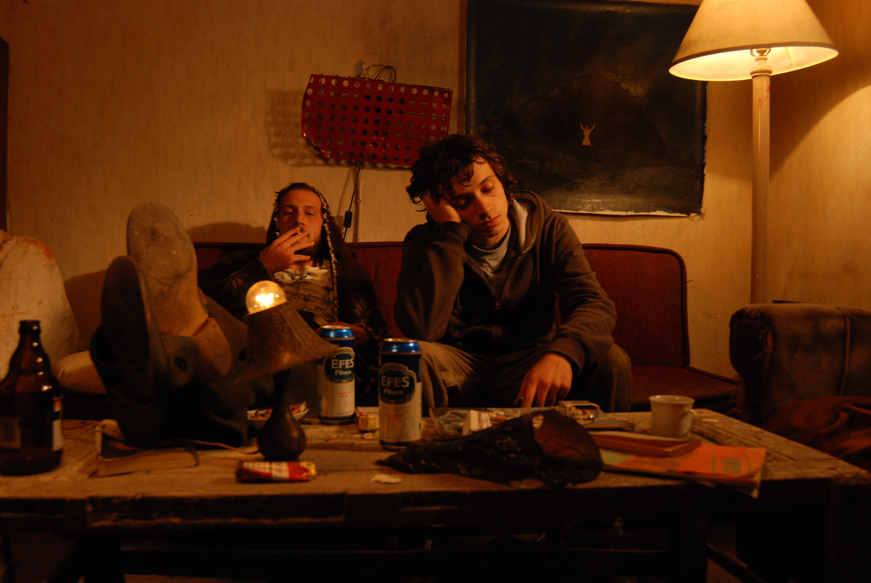
SİNOPSİS

İstanbul’un farklı semtlerinde yaşayan, her biri diğerinden farklı sorunun ve hayat standardının içinde sıkışıp kalmış, birbirinden habersiz, orta yaş ve sınıfa mensup üç kardeşi (Nesrin - Derya Alabora, Güzin - Övül Avkıran, Mehmet - Osman Sonant), bir gün doğup büyüdükleri Batı Karadeniz dağlarındaki köylerinden gelen bir telefon bir araya getirir: Yaşlı anneleri Nusret Hanım (Tsilla Chelton) kaybolmuştur. Annelerini aramak için buluşan üç kardeşin köylerine yaptıkları mecburi yolculuk, saklı kalan pek çok sorunun, hayatlarındaki ve ilişkilerindeki bir çok çarpıklığa dair pek çok şeyin Pandora’nın Kutusu misali ortaya saçılmasına neden olur.
Annelerini bulup İstanbul’a getirdikten bir süre sonra onun Alzheimer olduğunu öğrenen üç kardeş, hasta annelerinin aralarina katılımasıyla, kendi hayatlarının süregiden çarpıklığına dair pek çok gerçekle yüzleşecek, Nusret Hanım’ı anlayacak tek kişi ise büyük abla Nesrin’in (Derya Alabora) kaçak oğlu Murat (Onur Ünsal) olacaktır. Hayatının son günlerini dağıyla başbaşa geçirmek isteyen Nusret Hanim ile torunu Murat’ın kesişen yolları bir yolculuğun baslangıcıdır. Nihayetinde Nusret Hanım’ı dağına kavuşturan bu yolculuk, Murat’ın içine düştüğü boşluğa bir anlam katabilecek midir ?

*****


YEŞİM USTAOĞLU

Sinemaya ödüllü kısa filmleriyle başlayan Yeşim Ustaoğlu ilk çıkışını 1994 yılında çektiği “İz” filmiyle yaptı. İstanbul, Köln, Nürnberg film festivallerinden en iyi film ödülleriyle dönen “İz” filmini 1999 yılında çektiği “Güneşe Yolculuk” filmi izledi. “Güneşe Yolculuk” filmiyle Berlin Film Festivali’nde aldığı, En İyi Avrupa Filmi- Mavi Melek ve Heinrick Böll Barış Ödüllerinin yanısıra, İstanbul ve Ankara Film Festivalleri dahil ulusal ve uluslararası alanda çok sayıda ödüller aldı. Güneşe Yolculuk’u, 2004 yılında çektiği “Bulutları Beklerken” filmi izledi. Bulutları Beklerken, DAAD (senaryo geliştirme bursu) ile başladığı serüvenine NHK Uluslararası Film Yapımcıları ödülü, İstanbul Film Festivali Jüri Özel ve En İyi Kadın Oyuncu ödülleriyle birlikte aldığı diğer uluslararası ödüllerle devam etti. Son filmi “Pandoranın Kutusu” 2008 yılında tamamlandı. Aynı yıl 56. San Sebastian Film Festivalinde En iyi Film ödülü olan “Altın İstiridye” yi kazandı.

FİLMOGRAFİ;

PANDORANIN KUTUSU ( 2008 - Türkiye/Fransa/Almanya/Belçika)
BULUTLARI BEKLERKEN(2004 - Türkiye/Fransa/Almanya/Yunanistan)
GÜNEŞE YOLCULUK (1999 - Türkiye / Almanya / Hollanda)
İZ (1994 - Türkiye)
SIRTLARINDAKİ HAYAT (2004 - Türkiye/ Fransa) belgesel
OTEL (1992 - Türkiye) kısa film
DÜET (1990 - Türkiye) kısa film
MAGNAFANTAGNA (1987 - Türkiye) kısa film
BİR ANI YAKALAMAK (1984 - Türkiye) kısa film

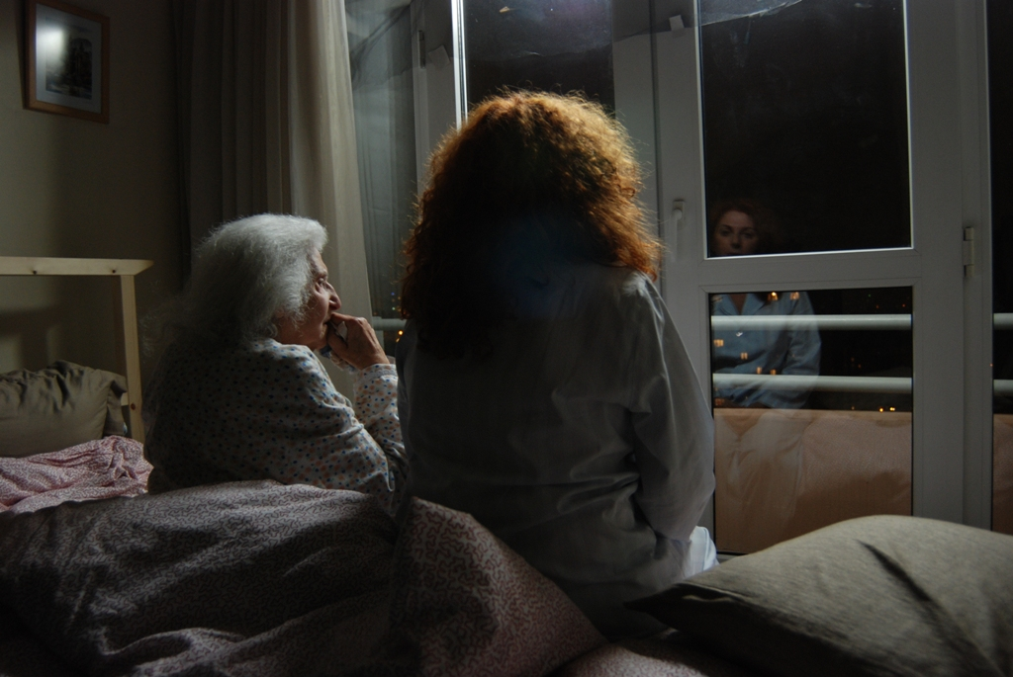

FESTİVAL PROGRAMI VE ALDIĞI ÖDÜLLER

Rotterdam IFF 2009

Palm Spring IFF, CA 2009

Rotterdam IFF-Programme Screening 2008

Thessaloniki IFF 2008

Tallinn Black Nights IFF 2008
28. Uluslararası Amiens Film Festivali; 7-16 Kasım 2008
9. NHK Asya Film Festivali
Sao Paolo IFF; 17- 30 ekim 2008
Pusan 2-10 ekim 2008
5. Ryekjavik 25 eylül-5 ekim 2008

Antalya Film Festivali, 2008
En İyi Yardımcı Kadın Oyuncu, Övül Avkıran

San Sebastian Film Festivali, 2008
En iyi Film Ödülü "Altın İstiridye"
En İyi Kadın Oyuncu Ödülü

Toronto Film Festivali, 2008

*****

Basın danışmanı: Üstüngel İnanç
Gsm: 0532 453 70 12
E-mail: uinanc@gmail.com
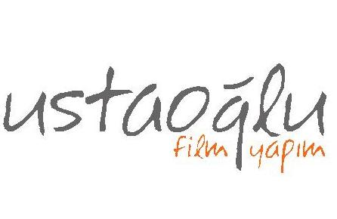
nergis sok. no:8/7 k:2 asmalımescit mah.
34430 beyoğlu-istanbul-türkiye

tel: +90 212 249 76 44
fax: +90 212 245 73 97

www.ustaoglufilm.com

